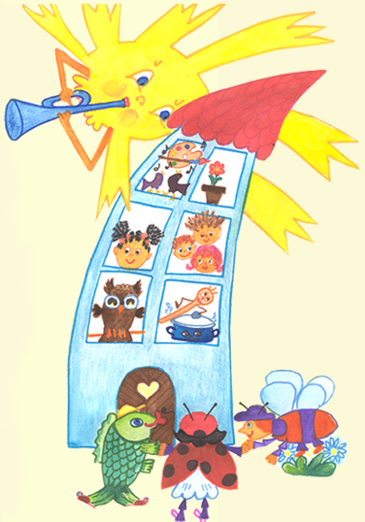
Mateřská škola Břeclav, Okružní 7
Den Otevřených dveří
proběhne dne 24.4.2025 v 10.00 hod
Zápis dětí
do mateřské školy v Břeclav, Okružní 7, proběhne elektronicky
6.-7.května 2025 od 10.00 -15.00 hod

Postup:
- Přihlášku si vyzvedněte od 1.4. - 30.4.2025 na stránkách https://zapisdoms.breclav.eu stáhněte(Pdf),vytiskněte,vyplňte ji, podepište a nechejte potvrdit u pediatra.
Po telefonické domluvě na tel. čísle 728754767 nebo 702265856 můžete přihlášku vyzvednout také v MŠ
Přihlášku do MŠ doručte dne 6.5. a 7.5. následujícími způsoby:
• osobní podání: zaregistrujte si čas příchodu na https://zapisdoms.breclav.eu
• do datové schránky školy ID : f3bk8ep
• e-mailem skolka@okruzni7.cz s uznávaným elektronickým podpisem (nelze jen poslat prostý email!)
• poštou
K zápisu přineste občanský průkaz, rodný list dítěte
Kritéria pro přijetí dítěte k předškolnímu vzdělávání najdete
na www.okruzni7.cz nebo https://zapisdoms.breclav.eu
